SCHELL Auslaufventil

SCHELL

Eigenschaften

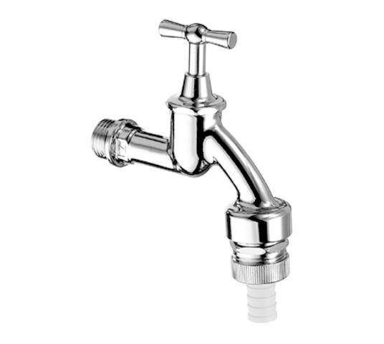

Montageart

Wand

Oberfläche

verchromt

Werkstoff

Messing

Anschlussmaß Zufuhr

1/2 Zoll, 3/4 Zoll

Bedienung

Hand

Mundstück Wasserhahn

Mit Schlauchspindel, Strahlregler

Nenninnendurchmesser Auslass

1/2 Zoll, 3/4 Zoll

Rückflusssicherung nach EN 1717

HD

Schließmechanismus

Oberteil nicht keramisch

Volumenstromklasse

keine Angabe

Geräuschklasse

Gruppe I,<= 20 dB(A)

Vorsprung Ablauf

103 mm